СОВЕТ ДЕПУТАТОВ
МУНИЦИПАЛЬНОГО ОКРУГА
ЧЕРТАНОВО ЮЖНОЕ
РЕШЕНИЕ

09.04.2024 № 01-03-33/24
О согласовании установки ограждающего устройства на придомовой территории по адресу: Москва, 3-й Дорожный проезд, д. 10, корп. 1

На основании пункта 5 части 2 статьи 1 Закона города Москвы от 11 июля 2012 года № 39 «О наделении органов местного самоуправления муниципальных округов в городе Москве отдельными полномочиями города Москвы» и постановления Правительства Москвы от 2 июля 2013 г. N 428-ПП "О порядке установки ограждений на придомовых территориях в городе Москве", рассмотрев обращение уполномоченного лица и решение общего собрания собственников помещений в многоквартирном доме по адресу: Москва, 3-й Дорожный проезд, д. 10, корп. 1, Совет депутатов муниципального округа Чертаново Южное РЕШИЛ:
- Согласовать установку ограждающего устройства на придомовой территории по адресу: Москва, 3-й Дорожный проезд, д. 10, корп. 1 согласно Приложению.
- Направить настоящее решение в Департамент территориальных органов исполнительной власти города Москвы.
- Опубликовать настоящее решение в бюллетене «Московский муниципальный вестник» и сетевом издании «Московский муниципальный вестник» и разместить на сайте муниципального округа Чертаново Южное.
- Контроль за исполнением настоящего решения возложить на главу муниципального округа Чертаново Южное Новикова А.А.

Глава муниципального округа
Чертаново Южное А.А. Новиков

Приложение к решению Совета депутатов муниципального округа Чертаново Южное от 09 апреля 2024 года
№ 01-03-33/24

Схема установки ограждающего устройства на придомовой территории по адресу: Москва, 3-й Дорожный проезд, д. 10, корп. 1

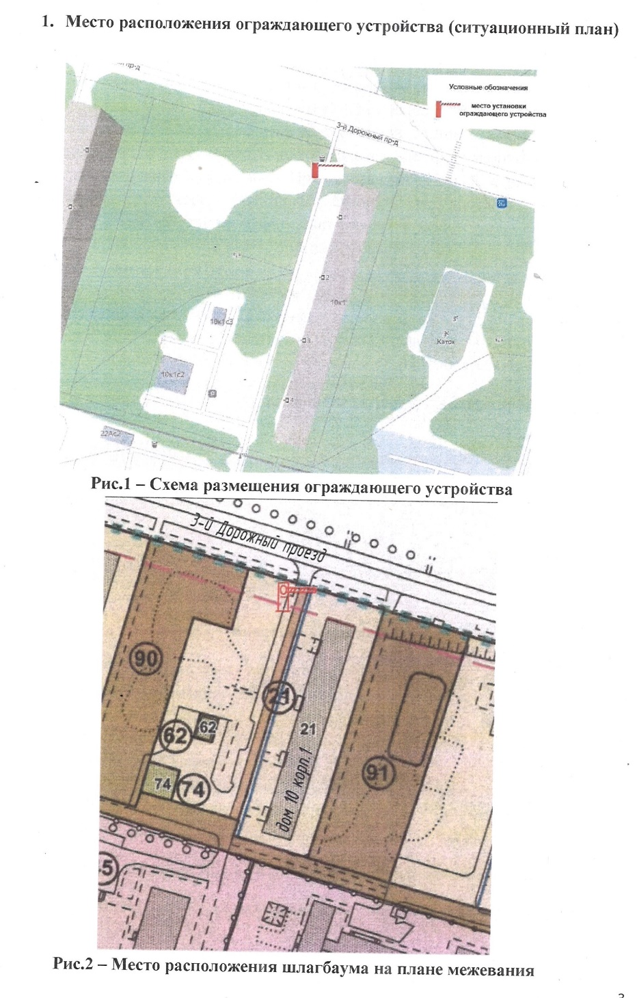
Откатной (антивандальный) шлагбаум
Тип откатного шлагбаума: шлагбаум автоматический с электромеханическим приводом движения стрелы. Шлагбаум состоит из стальной стрелы и стальной стойки, установленной на бетоннное основание и закрепленной болтами, вмонтированными в бетонное основание. В стойке шлагбаума находится электромеханический привод, а также блок электронного управления. Шлагбаум снабжен регулируемым устройством безхопасности, а также устройством фиксации стрелыв в любом положени и ручной расцепитель для работы в случае отсутствия электроэнергии.
Размеры откатного шлагбаума:
- длина стрелы – 3000 мм;
- высота стрелы – 1250 мм.
Технические характиристики откатного шлагбаума:
- питание – переменное 50 гц, постоянно 230В
- потребляемая мощность – 300Вт
- вращающий момент – 10Нм
- минимальное время открытия - 20-25 с
- диапазон рабочих температур - -20+50 С
- рабочий цикл (циклов/час) – 90
- вес кг – 220 кг

